2018 年东南太平洋茎柔鱼渔情分析（2期）

- 表温分析
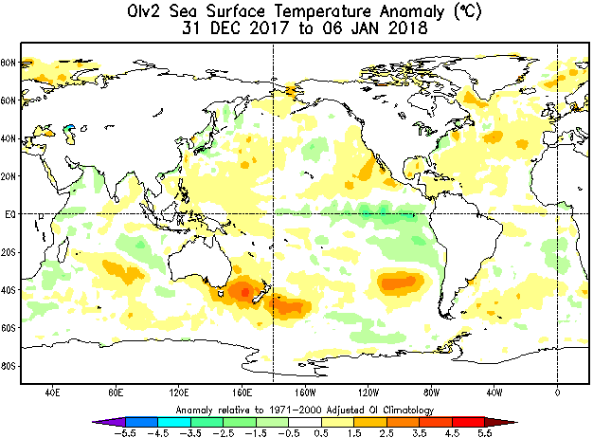
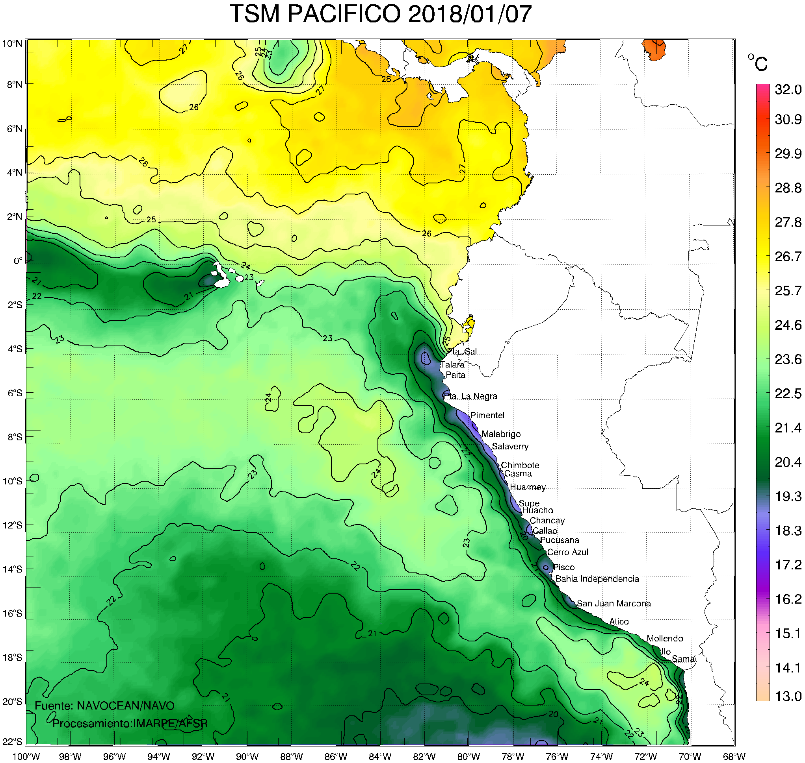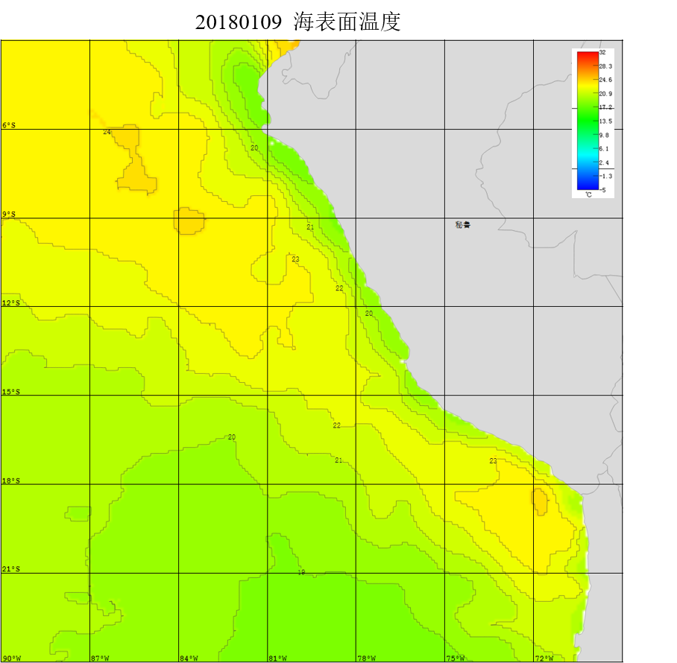
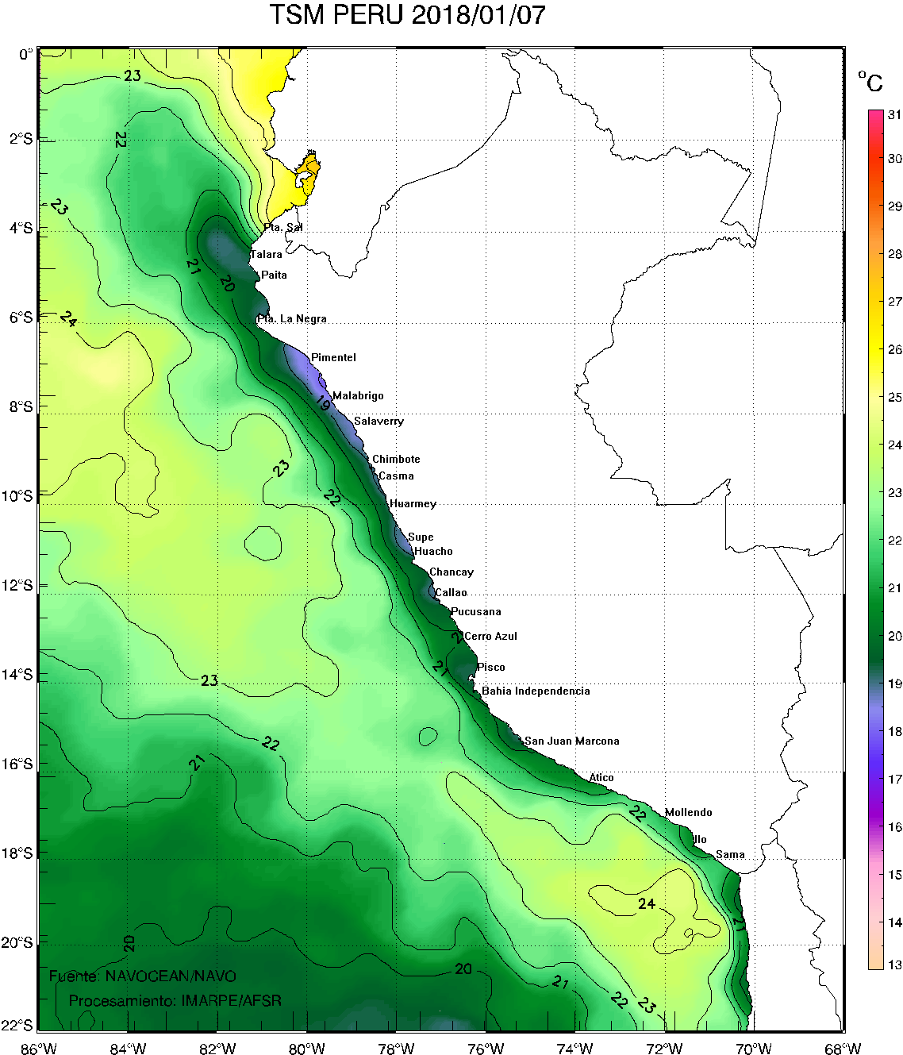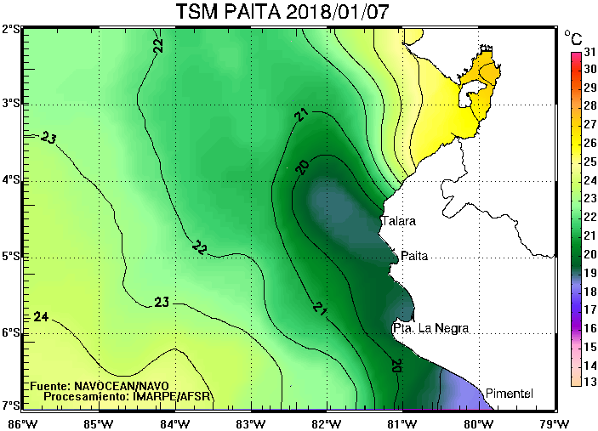
图1 水温分布图
目前，赤道附近公海到秘鲁海域，其沿岸和公海表温都较年份偏低；智利中部沿岸海域，表温较正常年分偏低，其余海域表温较正常年份持平。在5°－20°S、75°－85°W海域，表温介于19.29℃-23.94℃之间。
表1. 2017年12月31日-2018年01月06日表温分布
 | 75.5 | 76.5 | 77.5 | 78.5 | 80.5 | 81.5 | 82.5 | 83.5 | 84.5
5.5 | 23.11 | 22.27 | 21.46 | 20.85 | 20.68 | 21.23 | 22.03 | 22.77 | 23.26
6.5 | 23.65 | 22.86 | 21.9 | 20.87 | 19.98 | 20.08 | 21.1 | 22.18 | 22.84
7.5 | 23.94 | 23.5 | 22.7 | 21.6 | 20.4 | 19.63 | 20.29 | 21.65 | 22.43
8.5 | 23.86 | 23.87 | 23.45 | 22.6 | 21.46 | 20.31 | 20.42 | 21.17 | 21.98
9.5 | 23.58 | 23.87 | 23.8 | 23.3 | 22.37 | 21.12 | 20.34 | 20.72 | 21.57
10.5 | 23.09 | 23.53 | 23.75 | 23.6 | 22.99 | 21.87 | 20.9 | 20.75 | 21.11
11.5 | 22.43 | 22.89 | 23.3 | 23.45 | 23.18 | 22.29 | 21.25 | 20.49 | 20.46
12.5 | 21.58 | 21.97 | 22.42 | 22.78 | 22.85 | 22.27 | 21.46 | 20.63 | 20.07
13.5 | 20.86 | 21.18 | 21.61 | 22.07 | 22.34 | 22.07 | 21.55 | 20.87 | 20.32
14.5 | 20.2 | 20.44 | 20.8 | 21.28 | 21.68 | 21.71 | 21.5 | 21.09 | 20.69
15.5 | 19.73 | 19.84 | 20.11 | 20.55 | 21.01 | 21.31 | 21.4 | 21.28 | 21.03
16.5 | 19.66 | 19.66 | 19.8 | 20.13 | 20.55 | 21 | 21.32 | 21.48 | 21.5
17.5 | 19.59 | 19.47 | 19.51 | 19.74 | 20.09 | 20.55 | 20.94 | 21.25 | 21.52
18.5 | 19.57 | 19.36 | 19.32 | 19.45 | 19.7 | 20.05 | 20.39 | 20.73 | 21.14
19.5 | 19.63 | 19.38 | 19.29 | 19.32 | 19.43 | 19.6 | 19.78 | 20.01 | 20.43

二．渔汛分析
目前秘鲁传统渔业海域水温偏低，渔汛条件不好。根据渔情预报（海面高度和水温等）分析，秘鲁外海1月最适水温为20－22℃，为此建议作业渔场为17°－18°S、78°－80°W；23°－24°S、75°－77°W等海域；根据海洋环境分析，赤道附件海域渔场条件良好，建议生产海域为2°－4°S、111°－113°W等海域。

鱿钓技术组
HY－1/2渔情预报业务化运行小组
2018年01月09日

